Handout LS 11
HLAVNÍ MILNÍKY VE VÝVOJI MODERNÍCH SYNTAKTICKÝCH TEORIÍ

Bibliografie
Jiří Černý, Dějiny lingvistiky, Votobia 1996
http://wiki.matfyz.cz/index.php?title=St%C3%A1tnice_I3:_Z%C3%A1vislostn%C3%AD_syntax
http://wiki.matfyz.cz/index.php?title=St%C3%A1tnice_I3:_Syntax_bezprost%C5%99edn%C3%ADch_slo%C5%BEek_a_fr%C3%A1zov%C3%A9_gramatiky - pozor, na tyto internetové zdroje nespoléhat stoprocentně!
Caterina Donati, La sintassi, Regole e strutture (2008)
http://www.treccani.it/enciclopedia/sintassi_%28Enciclopedia-Italiana%29http://www.treccani.it/enciclopedia/sintassi_%28Enciclopedia-Italiana%29//
-------------------+ další bibliografie k syntaxi (viz SIS), přednášky J. Panevové atd.------------------------------------------
Tradiční pojetí tzv. analytické syntaxe, která vychází z věty (souvětí) jako celku a rozkládá ji na větné členy apod.: antické koncepce, středověké gramatické školy.
F. de Saussure, Cours de linguistique générale (1916, č. Kurs obecné lingvistiky, 1989): vztahy syntagmatické (= mezi jednotkami předcházejícími a následujícími v jazykovém řetězci, které determinují funkci dané jednotky) a vztahy paradigmatické (= tzv. asociativní, tj. soubor všech jednotek, které by mohly stát na místě dané jednotky). Termín „syntagma“ (u S. hlavně věta x dnes intermediární kategorie mezi slovem a větou!).
Strukturalisté (např. PLK) se syntaxí moc nezabývali (spíše fonologie) - až na Viléma Mathesia (aktuální větné členění – srov. níže).

Dvě základní syntaktické koncepce:
1) závislostní + později valenční syntax
2) bezprostředněsložková (generativní) syntax

Ad 1) Závislostní (dependenční) syntax:
A - Tradiční pojetí analytické syntaxe (slovo „závislostní“ u gramatiků 12. století)
Vztah závislosti mezi jednotlivými slovy, spojení členu řídícího + závislého (Ertl-Gebauer: základní + rozvíjející)

● u nás systematické zpracování:
Jan Gebauer – Václav Ertl, Mluvnice česká pro školy střední a ústavy učitelské (1890) II. díl Skladba
Přepracovali: Václav Ertl, Mluvnice česká (1914-1928); František Trávníček, Příruční mluvnice jazyka českého (1930, 1936, 1938); 1929 – FT vydává poslední díl Gebauerovy Historické mluvnice (Skladbu)
● v Itálii: tradiční (téměř středověká☺) analisi logica della proposizione x del periodo (striktní oddělování jednoduché věty x souvětí, podmět, přísudek, complementi atd.), dodnes se učí na základních a středních školách (ale výhrady!).

B – Moderní pojetí závislostní syntaxe – valenční syntax (někdy se vyčleňuje jako zvláštní kategorie!):
LUCIEN TESNIÈRE: Eléments de syntaxe structurale (1959):
Oba pohledy se někdy směšují a valenční syntax se roubuje na analytickou (srov. Grepl/Karlík – kritizován např. Hrbáčkem/, ale pozor, jiný úhel pohledu! Analytická syntax postupuje od hotové věty k větným členům x valenční syntax – větotvorné jádro, slovesný uzel (VF), valenční potenciál → ZVS (vyjádřené větnými vzorci) → (na základě derivačních a substitučních pravidel) větné celky (generování věty, podobný vztah jako morfematika x slovotvorba).
U nás: T. ovlivněn Vladimír Šmilauer: Novočeská skladba (1947), Učebnice větného rozboru (1958) ale: Šmilauer podmět - přísudek (základní skladební dvojice) x Tesnière – predikát + valenč. doplnění
V Itálii např.: Francesco Sabatini.

C - V 50.- 60. letech závislostní (dependenční) gramatika, DG, dependency rules, hlavně pro potřeby strojového překladu, formalizovaná, matematická teorie grafů, závislostní stromy (dependency trees). Vychází z ní i funkční generativní popis (FGD) P. Sgalla.
Pro jazyky s volným slovosledem vhodnější než generativní popis.
závislostní strom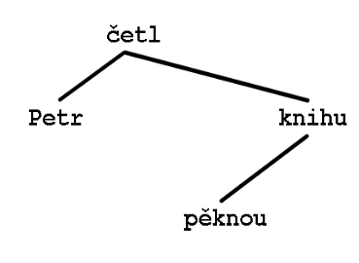 bezprostředněsložkový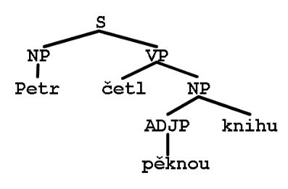
Jen opakování:
● Základní vztahy mezi slovy ve větě:
a) Subordinace (závislost, popř. determinace), vyj. hypotaxí
Závislost vyjádřena: - kongruencí - rekcí – adjunkcí (přimykáním)

b) Koordinace (vyj. parataxí); apozice (adordinace) atd.
(x nechoď ven, nastydneš /determinace paratakticky/, otec s matkou šli /koordinace hypotakticky/)
●● Valence: syntakticko- sémantické hledisko (predikát, ale srov. i : dopis matce atp.)
aktanty (valenční argumenty, participanty /obligatorní x potenciální/) + cirkumstanty
Sémantická obligatornost x fakultativnost: komplementy x adjunkty (suplementy)

Ad 2) Bezprostředněsložková (generativní) syntax
Chomsky – ale pojem Immediate constituents (IC) už L. Bloomfield,
A především Rulon S. Wells ve stejnojmenné studii Immediate Constituents (1947)
Bezprostřední složky – ty, které leží vedle sebe na stejné úrovni, důsledný BINARISMUS, tzv. expanze
Frázové stromy:
John has a book.

[_{S} [_{NP} [_{NN} John]] [_{VP} [_{VBZ} has] [_{NP} [_{DT} a] [_{NN} book]]]]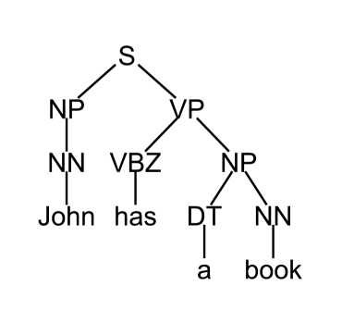 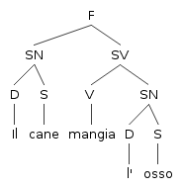
Noam CHOMSKY (*1928)
vychází z tradice amerického deskriptivismu a frázových gramatik, jazykový jev je třeba vysvětlit, intuice, nikoli korpusy. Teorie univerzální gramatiky, vrozenosti části jazykové kompetence, idea transformací (Z. Harris) . Gramatika z konečné množiny slov generuje nekonečný jazyk (rekurzivita).
1. fáze: Syntactic Structures (1957, č. 1966, Academia)
1. varianta generativní n. transformační mluvnice, inspirace matematickou teorií komunikace (Shannon, Waver, 1948), tzv. Markovův model. Tzv. phrase structure grammar = frázová gramatika. Zjednodušený popis tzv. jádrové věty (kernel sentence) – všechny ostatní věty (transformace) odvozeny podle transformačních pravidel. - Zájem, ale i kritika: podcenění sémantické složky!

2. fáze – vylepšení: Aspects of the Theory of Syntax (1965)
● Zrušení konceptu jádrové věty
● hloubková struktura = sémantické prvky věty (sémanticky interpretovatelný základ pro transformace) x povrchová struktura = konečný výsledek transformací (srov. homonymii + synonymii vět: Petr řekl Pavlovi, že ho našel.)
● pojmy kompetence x performace (srov. Saussure: /lze ovšem srovnávat?/ langue x parole - ale langue abstraktní systém, kompetence individualizovaná)
Znovu kritika, štěpení: v 70. letech ztrácí generativní gramatika vůdčí pozici
3. fáze: Lectures on Government and Binding (1981),
řízenost a vázání, univerzální gramatika: principy (vrozené/univerzální) + parametry (diferencují jednotlivé gramatiky); subteorie: např.: x-bar syntax, theta theory, case theory atd., transformace: pravidlo Move atd.
4. fáze: tzv. minimalistický program:
Some Notes on Economy of Derivation and Representation (1988); A Minimalist Program for Linguistic Theory (1992) - ještě větší zabstraktnění, použitelnost na kterýkoli jazyk.
U nás přijetí generativní mluvnice spíše vlažné. Kritika IC ve prospěch závislostní: nepříliš vhodná pro jazyky s volným slovosledem, lépe aplikovatelná na angličtinu, pro češtinu lepší závislostní model. Příliš mnoho abstraktních symbolů, složité funkční projekce flexe (CP, IP apod.)
Průkopníci: Petr Sgall, Eva Hajičová, Jarmila Panevová. Dnes generativní syntax v Brně a Olomouci x P. Sgall, ÚFAL spíš FGD (komplexnější, spíš závislostní syntax).
V Itálii: Luigi Burzio, Italian syntax (1986); Luigi Rizzi, Issues in Italian syntax (1982); Relativized Minimality (1991) Srov.: G. Graffi, Cos’è la grammatica generativa? (2008)
/Veškerá bibliografie k tématu in: Caterina Donati, La sintassi, Regole e strutture (2008)/

Pozn.: Aktuální větné členění
Pozn. PLK - Vilém Mathesius – Teorie o aktuálním členění větném (práce 1924-1961), funkční větná perspektiva.
Srov. tzv. syntaktická typologie: Joseph H. Greenberg, Universals of Language (1966.):
SVO (germánské, románské, slovanské) x SOV (turečtina, japonština, baskičtina, LATINA - silná tendence) x VSO (hebrejština, berberské jazyky, welština)

JAZYKOVÁ TYPOLOGIE
- Syntaktická t. (viz výše Greenberg): SVO atd.
- Syntaktická generativní typologie: pravé a levé větvení (right-/left-branching; lingue a testa iniziale/finale) [Mi ha dato → [un consiglio → utile]]. [Dal mi → [užitečnou ← radu]].
- Skaličkova strukturní typologie – více rovin:
- typ aglutinační (gram. fce vyj. afixy, každý jen 1 funkci) → pevný slovosled, nedostatek synonymie a homonymie, malé rozlišení slov. druhů… FINŠTINA, MAĎARŠTINA
- typ flektivní (gram. fce vyj. afixy, mají více funkcí) → volný slovosled, bohatá synonymie, rpzlišení slovních druhů, vedlejší věty... ČEŠTINA, LATINA
- typ introflektivní (jako předchozí, ale změny v kořenu slova) – částečně NĚMČINA (wir trinken – tranken)
- typ izolační (každá gram. fce zvláštní slovo) → malá synonymie, malé odlišení slovních druhů, pevný slovosled.. VIETNAMŠTINA, ANGLIČTINA
- typ polysyntetický (složeniny): není nikde dominantní, uplatňuje se např. v NĚMČINĚ

srov. např. F. Čermák, Jazyk a jazykověda (Pražská imaginace 1997). s. 276-279 a V. Skalička, Souborné dílo I-III (Karolinum 2004-2006), řada článků, např. I. díl, s. 262-263.

